26 Februari 2021
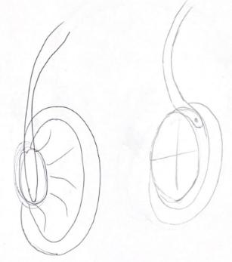
Otto Donkers en Daan de Vries
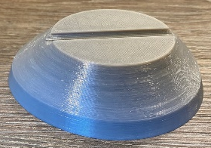
Betrekking tot concepten/spuugmodellen verschillende oorkappen:
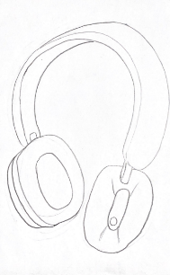
het overleg ging er over dat ik graag een combinatie wilde maken van deze twee 3D prints. De bedoeling zou eigenlijk het onderste ontwerp worden dat sprak mij qua looks het meeste aan. Echter was dit wel te groot dus ben ik gegaan voor de maat van de bovenste print. Dit is met Otto besproken en vond het ook een goed idee. In eerste instantie wilde ik graag een verstelbare koptelefoon maar dit vond ik niet helemaal passen bij het exclusieve idee dus heb ik dat weg gelaten en is het echt de bedoeling dat de koptelefoon helemaal past op het hoofd van de desbetreffende persoon waar deze voor gemaakt is

1 april 2021
Otto Donkers en Daan de Vries
Betrekking tot hoofdband koptelefoon kleur en materiaal.
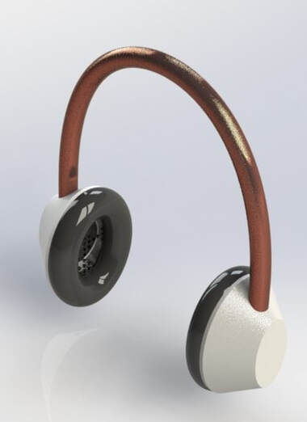
De bedoeling zou worden dat ik een ronde buis zou gaan gebruiken voor mijn koptelefoon maar dit zou in eerste instantie aluminium zijn. Helaas was hier geen manier voor om het te buigen. Later heb ik met mijn vader gesproken en hij vertelde dat hij een koperleiding buig apparaat had. Toen ben ik dit gaan toepassen in mijn tekening en de kleuren en materialen leken goed bij elkaar te passen. Wanneer dit duidelijk op beeld was heb ik dit aan Otto laten zien en besproken met hem. Hij vond het een goed idee zolang het maar maakbaar was. Gelukkig is dit het geval en heb ik dus mijn hoofdband veranderd van aluminium buis naar koperen buis.

